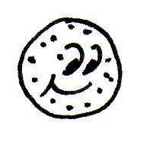
Kouzelné míčky II
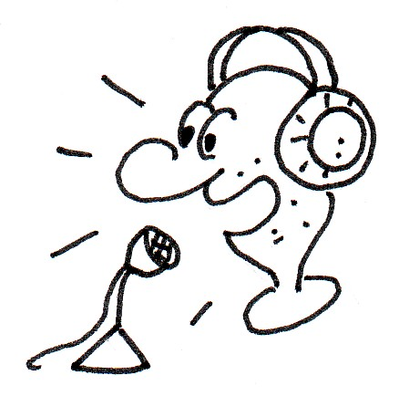
Doplňuj do textu vhodné číslovky (ptej se: kolik? kolikátý? kolikerý? kolikrát?). Za každé správně doplněné slovo dostáváš jeden míček. Počet získaných míčků si zapiš pod každé cvičení.
- Zapiš čísla slovy:
Přenos z hokejového zápasu
„Tak zbývá posledních 5_______________ minut zápasu. Naši hokejisté vedou 4:3 _______________ : _______________. Pokud vydrží tento stav do konce utkání, skončí naši hráči v turnaji na 2. _______________ místě. Remíza 4:4 _______________ : _______________ by však znamenala pokles na 3._______________ místo. Držme našim hokejistům palce, ať ty poslední, teď už 4_______________ minuty, udrží skóre o 1_______________ gól v náš prospěch…“
- Zapiš čísla slovy:
Přenos ze závodů ve skocích na lyžích
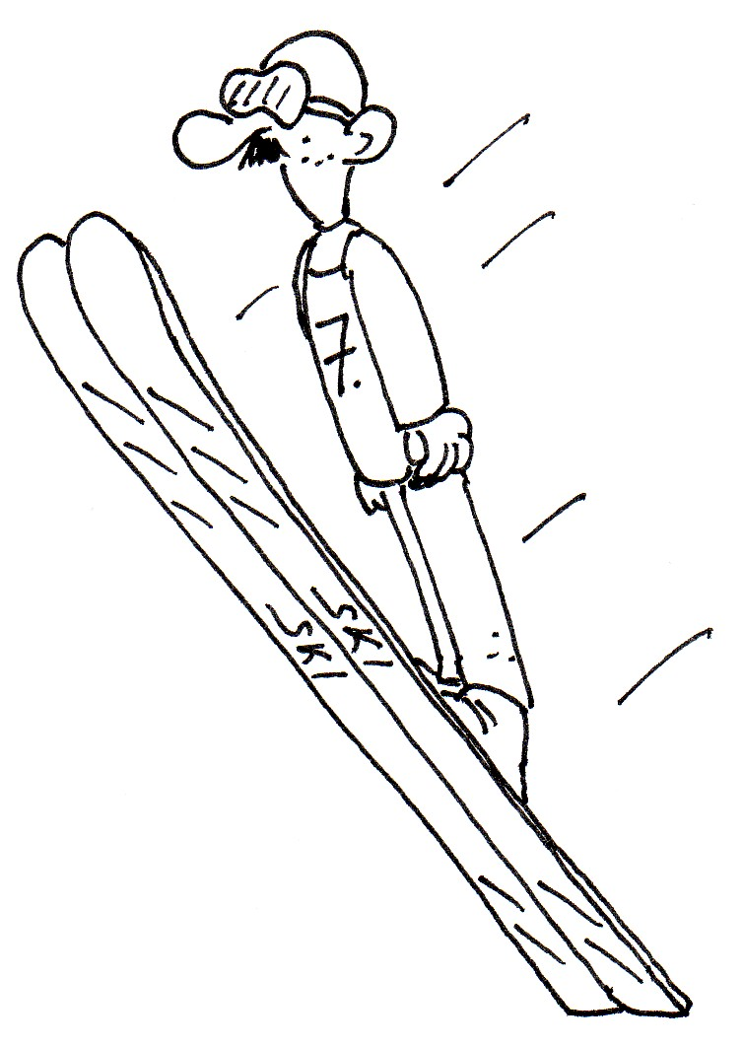
„Na můstku už vidíme 1. _______________ z našich 3 _______________ skokanů. Jeho 1. _______________ skok se příliš nevydařil. Skočil pouze 98 _______________________ _________ metrů, což ho po 1. _______________ kole řadilo na 23. _______________ _____________ místo. Pokud by ve 2. _______________ kole skočil alespoň 110 _________ ________________ metrů, mohl by poskočit až na nějaké 10. _______________ místo. Držme palce…“
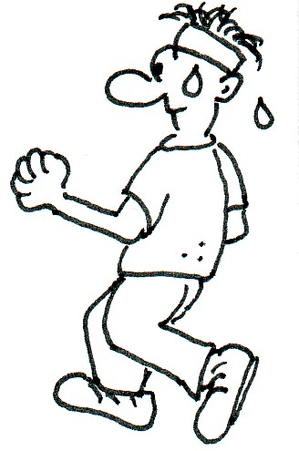
- Zapiš čísla slovy:
Skokan o tyči skočil přes 6 _______________ metrů. Běžec na 100 __________________ metrů zaběhl čas pod
10 _______________ sekund.
Martina Sáblíková vyhrála na olympijských hrách zlatou medaili na trati dlouhé 3 000 _________ _________________ metrů a také na trati dlouhé 5 000 __________ __________________ metrů.
Spočítej, kolik míčků se ti podařilo nasbírat:
_______ + _______ + _______ = _______
Dokresli míčky do obrázku:


